**Kwestionariusz 1.**

**Badanie podczas prezentacji systemu FC**

***Instrukcja dla Asystenta***

*Przed rozpoczęciem badania z wykorzystaniem FC przeprowadź pierwszą część badania kwestionariuszowego z Badanym. Zwróć uwagę Badanemu na zmieniające się skale odpowiedzi, w razie potrzeby odczytaj pytanie lub skalę po raz drugi.*

**I.1. Imię i nazwisko osoby badanej** *(informacja potrzebna do celów badawczych; jeśli wolisz, można podać pseudonim np. inicjał imienia, inicjał nazwiska, miesiąc urodzenia np. Jan Kowalski urodzony 4 grudnia – JK0412)*

*…………………………………………………………………………………………………...*

**I.2. Wiek***: ………………… lat.* **I.3. Płeć** *(zakreśl):* □ Kobieta □ Mężczyzna

***Tekst do odczytania:***

Zadam Ci teraz kilka pytań, proszę odpowiedz na nie lub wskaż mi właściwą odpowiedź. Twoje opinie jako osoby zapoznanej z systemem są bardzo ważne w opracowaniu ogólnej oceny systemu Face Controller.

**I. 4. Jak często korzystasz z komputera? *–*** *chodzi o komputer osobisty lub notebook, czyli urządzenie do którego można potencjalnie podłączyć FC.*

|  |  |
| --- | --- |
| □ | Nigdy |
| □ | Nie częściej niż raz na kilka tygodni |
| □ | Nie częściej niż raz na kilka dni |
| □ | Codziennie lub prawie codziennie |
| □ | Każdego dnia, przez kilka godzin |

**I.5. W jaki sposób korzystasz z komputera?** *Można zaznaczyć więcej niż jedną odpowiedź*

|  |  |  |
| --- | --- | --- |
| □ | Korzystam z pomocy innej osoby |  |
| □ | Wykorzystuję dodatkowy sprzęt  (zakreśl właściwe) | □ Myszkę  □ Klawiaturę  □ Joystick  □ Touchpad  □ Inny, jaki? ……………………………………………. |
| □ | Korzystam ze specjalnego sprzętu | □ Jakiego? …………………………………………….… |
| □ | Korzystam ze specjalnego oprogramowania | □ Jakiego? ……………………………………………… |

***Proszę opisać sposób pracy Badanego z komputerem:***

………………………………………………………………………………………………………………………………………………………………………………………………………………………………………………………………………………………………………………

**I.6.** Na 5-stopniowej skali odpowiedzi, gdzie 1 oznacza bardzo słabą, a 5 – bardzo dobrą, **oceń swoją znajomość obsługi komputera**

|  |  |  |  |  |
| --- | --- | --- | --- | --- |
| 1 | 2 | 3 | 4 | 5 |
| Bardzo słaba | Słaba | Przeciętna | Dobra | Bardzo dobra |

**II.** Na 4-stopniowej skali odpowiedzi, gdzie 1 oznacza niepewnie, 2 – raczej niepewnie, 3 – nie do końca pewnie, a 4 – bardzo pewnie, **oceń, jak pewnie się czujesz w poniższych czynnościach**?

**II.1. Zapisywanie pliku (dokumentu)**

|  |  |  |  |
| --- | --- | --- | --- |
| 1 | 2 | 3 | 4 |
| Niepewnie | Raczej niepewnie | Nie do końca pewnie | Bardzo pewnie |

**II.2. Tworzenie i wysyłanie wiadomości e-mail (listów elektronicznych)**

|  |  |  |  |
| --- | --- | --- | --- |
| 1 | 2 | 3 | 4 |
| Niepewnie | Raczej niepewnie | Nie do końca pewnie | Bardzo pewnie |

**II. 3. Znalezienie informacji w  wyszukiwarce internetowej**

|  |  |  |  |
| --- | --- | --- | --- |
| 1 | 2 | 3 | 4 |
| Niepewnie | Raczej niepewnie | Nie do końca pewnie | Bardzo pewnie |

**II. 4. Podstawowa edycja dokumentu**

|  |  |  |  |
| --- | --- | --- | --- |
| 1 | 2 | 3 | 4 |
| Niepewnie | Raczej niepewnie | Nie do końca pewnie | Bardzo pewnie |

**II.5. Sumowanie liczb w arkuszu kalkulacyjnym**

|  |  |  |  |
| --- | --- | --- | --- |
| 1 | 2 | 3 | 4 |
| Niepewnie | Raczej niepewnie | Nie do końca pewnie | Bardzo pewnie |

**II.6. Zakupy w Internecie**

|  |  |  |  |
| --- | --- | --- | --- |
| 1 | 2 | 3 | 4 |
| Niepewnie | Raczej niepewnie | Nie do końca pewnie | Bardzo pewnie |

**II.7. Obsługa rachunku bankowego przez Internet**

|  |  |  |  |
| --- | --- | --- | --- |
| 1 | 2 | 3 | 4 |
| Niepewnie | Raczej niepewnie | Nie do końca pewnie | Bardzo pewnie |

**III.1.** Na 5-stopniowej skali odpowiedzi, gdzie 1 oznacza bardzo negatywne, 3 – brak nastawienia, a 5 – bardzo pozytywne, **oceń, jakie masz nastawienie do tego badania** ?

|  |  |  |  |  |
| --- | --- | --- | --- | --- |
| 1 | 2 | 3 | 4 | 5 |
| Bardzo negatywne | Raczej negatywne | Nie mam żadnego nastawienia | Raczej pozytywne | Bardzo pozytywne |

**III.2.** Na 5-stopniowej skali odpowiedzi, gdzie 1 oznacza bardzo negatywne, 3 – brak nastawienia, a 5 – bardzo pozytywne, oceń, jakie masz nastawienie do nowego systemu obsługi komputera?

|  |  |  |  |  |
| --- | --- | --- | --- | --- |
| 1 | 2 | 3 | 4 | 5 |
| Bardzo negatywne | Raczej negatywne | Nie mam żadnego nastawienia | Raczej pozytywne | Bardzo pozytywne |

**III.3**. **Czy spodziewasz się, że system FC ułatwi Ci korzystanie z komputera**? Odpowiedz: tak, czy nie?

□ Tak □ Nie

**III.4 Jak się czujesz przed badaniem z użyciem systemu FC?** Przeczytam Ci teraz kilka określeń emocji i wskaż wszystkie, które odczuwasz przed prezentacją systemu FC

|  |  |  |  |  |
| --- | --- | --- | --- | --- |
| □ | Podekscytowany/a |  | □ | Spokojny/a |
| □ | Pełen/a nadziei |  | □ | Zadowolony /a |
| □ | Zdenerwowany/a |  | □ | Pełen obaw |
| □ | Zainteresowany/a |  | □ | Zestresowany/a |
| □ | Zaniepokojony/a |  | □ | Zmęczony/a |

***Sprawdź, czy udzielono i czy zapisałeś odpowiedzi na wszystkie pytania!***

**Koniec kwestionariusza 1**

**Kwestionariusz 2**

**Badanie przed rozpoczęciem testowania**

**I.1. Data i godzina rozpoczęcia** *(dd-mm-rrrr, gg:mm)* **:** ……………………………..……………..

**I.2. Imię i nazwisko** *(informacja potrzebna do celów badawczych; jeśli wolisz, możesz podać pseudonim np. inicjał imienia, inicjał nazwiska, miesiąc urodzenia np. Jan Kowalski urodzony 4 grudnia – JK0412)*

*………………………………………………………………………………………………………………………………………………*

**I.3. Jakie masz oczekiwania co do tego badania?**

|  |  |  |  |  |
| --- | --- | --- | --- | --- |
| 1 | 2 | 3 | 4 | 5 |
| Bardzo pozytywne | Raczej pozytywne | Nie mam żadnego nastawienia | Raczej negatywne | Bardzo negatywne |

**I.4. Jakie masz nastawienie do nowego systemu obsługi komputera?**

|  |  |  |  |  |
| --- | --- | --- | --- | --- |
| 1 | 2 | 3 | 4 | 5 |
| Bardzo pozytywne | Raczej pozytywne | Nie mam żadnego nastawienia | Raczej negatywne | Bardzo negatywne |

**I.5. Na 5-stopniowej skali odpowiedzi, gdzie 1 oznacza bardzo słabą, a 5 – bardzo dobrą, oceń swoją znajomość systemu Face Controller**

|  |  |  |  |  |
| --- | --- | --- | --- | --- |
| 1 | 2 | 3 | 4 | 5 |
| Bardzo słaba | Słaba | Przeciętna | Dobra | Bardzo dobra |

**I.6. Ile czasu do tej pory spędziłeś zapoznając się z systemem Face Controller?**

|  |  |  |  |  |
| --- | --- | --- | --- | --- |
| 1 | 2 | 3 | 4 | 5 |
| Nie więcej niż 1 godzinę | Od 1 do 3 godzin | Od 4 do 10 godzin | Od 11 do 30 godzin | Powyżej  30 godzin |

**I.5. Czy spodziewasz się, że system FC ułatwi Ci korzystanie z komputera**?

□ Tak □ Nie

**I.6 Jak się czujesz przed testowaniem systemu FC?** *Zaznacz wszystkie określenia opisujące, jak się czujesz przed prezentacja systemu FC*

|  |  |  |  |  |
| --- | --- | --- | --- | --- |
| □ | Podekscytowany/a |  | □ | Spokojny/a |
| □ | Pełen/a nadziei |  | □ | Zadowolony /a |
| □ | Zdenerwowany/a |  | □ | Pełen obaw |
| □ | Zainteresowany/a |  | □ | Zestresowany/a |
| □ | Zaniepokojony/a |  | □ | Zmęczony/a |

**I.7. Stan zdrowia lub ograniczenia ruchowe** *– za tę część odpowiada inny specjalista*

*………………………………………………………………………………………………………………………………………..……………..………………………………………………………………………………………………………………………………………………………..………………………………………………………………………………………………………………………………………………………..…………………………………………………………………………………………………………………………*

**I.8. Ocena komfortu**

Wskaż zgodnie z oznaczeniami na rysunku intensywność aktualnie odczuwanego bólu poszczególnych części twarzy na pięciostopniowej skali, gdzie 0 oznacza brak bólu, a 4 – ból najgorszy z możliwych. Wybór oznacz kółkiem lub krzyżykiem. W razie potrzeby, skorzystaj z pomocy Asystenta.

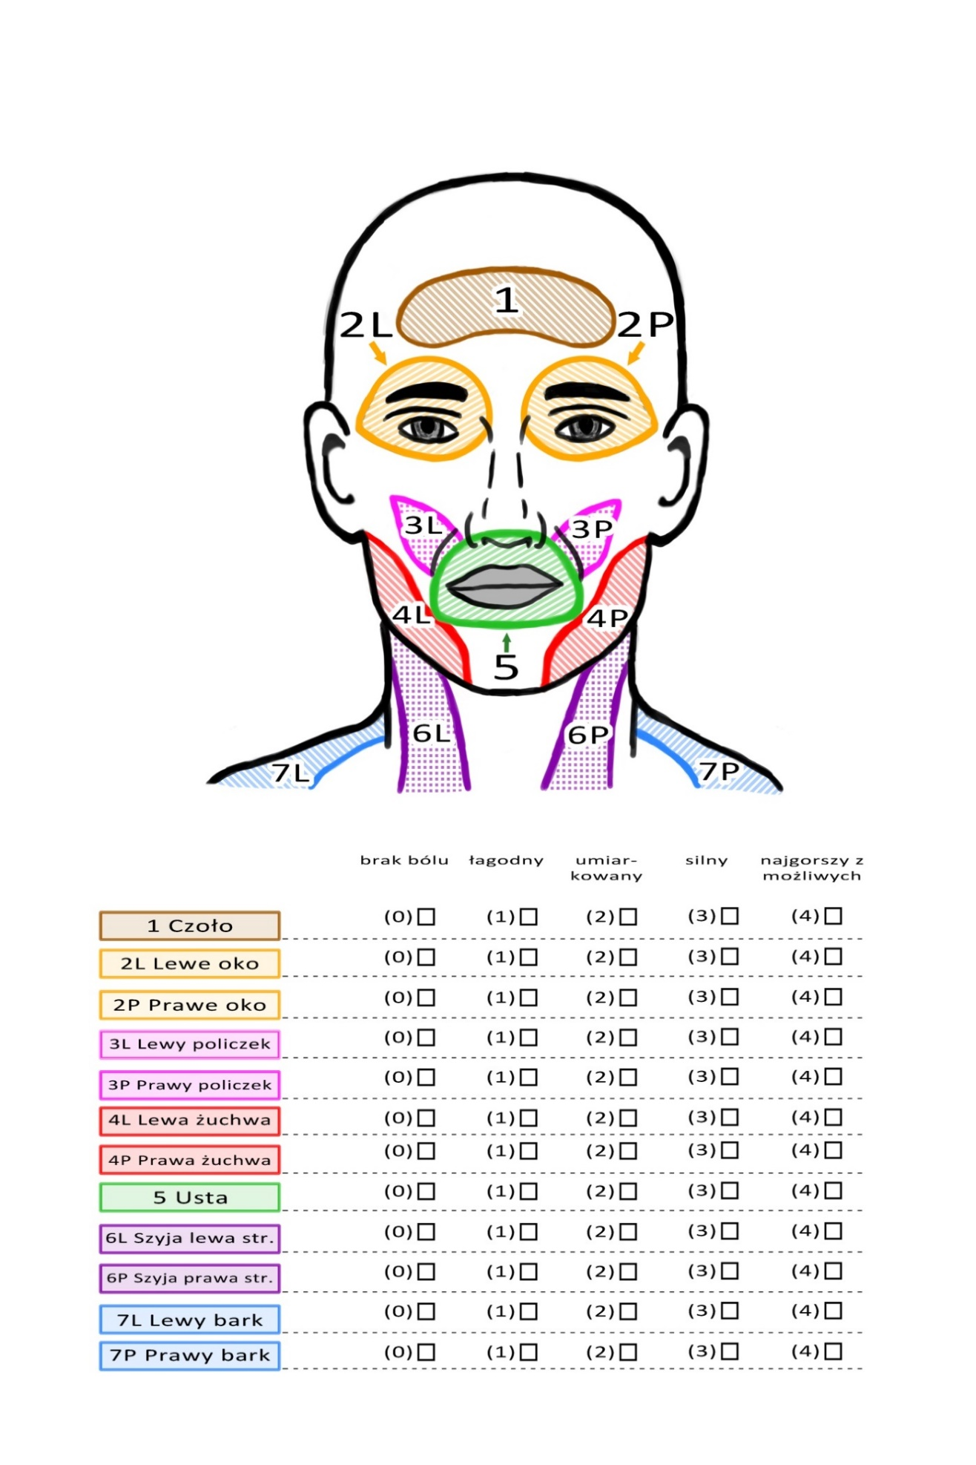

***Sprawdź, czy udzieliłeś/aś odpowiedzi na wszystkie pytania!***

**Koniec kwestionariusza 2**

**Kwestionariusz 3**

**Badanie w trakcie wykonywania testów**

*Po każdym wykonanym zadaniu za pomocą systemu FC odpowiedz na poniższe pytania:*

**ZADANIE 1. (Obsługa plików)**

**Czas wykonania zadania:…………………….**

**lub**

**Zadanie niewykonane z powodu ………………………………………………………………………………………………………………………………………………………………………………………………………………………………………………………………………………………..**

**1. W jakim stopniu system FC pozwolił Ci zrealizować zadanie?**

|  |  |  |  |  |
| --- | --- | --- | --- | --- |
| 1 | 2 | 3 | 4 | 5 |
| Zdecydowanie nie pomógł | Raczej  nie pomógł | Trudno powiedzieć | Raczej pomógł | Zdecydowanie pomógł |

**2. W wykonaniu tego zadania najbardziej pomogło mi**

……………………………………………………………………………………………………………………………………….………………….

…………………………………………………………………………………………………………………………………………………………..

**3. W wykonaniu tego zadania najbardziej przeszkodziło mi**

……………………………………………………………………………………………………………………………………….………………….

…………………………………………………………………………………………………………………………………………………………..

**ZADANIE 2. (Kalkulator)**

**Czas wykonania zadania:…………………….**

**lub**

**Zadanie niewykonane z powodu ………………………………………………………………………………………………………………………………………………………………………………………………………………………………………………………………………………………..**

**1. W jakim stopniu system FC pozwolił Ci zrealizować zadanie?**

|  |  |  |  |  |
| --- | --- | --- | --- | --- |
| 1 | 2 | 3 | 4 | 5 |
| Zdecydowanie nie pomógł | Raczej  nie pomógł | Trudno powiedzieć | Raczej pomógł | Zdecydowanie pomógł |

**2. W wykonaniu tego zadania najbardziej pomogło mi**

……………………………………………………………………………………………………………………………………….………………….

…………………………………………………………………………………………………………………………………………………………..

**3. W wykonaniu tego zadania najbardziej przeszkodziło mi**

……………………………………………………………………………………………………………………………………….………………….

…………………………………………………………………………………………………………………………………………………………..

**ZADANIE 3. (Strona WWW. Część A.)**

**Czas wykonania zadania:…………………….**

**lub**

**Zadanie niewykonane z powodu ………………………………………………………………………………………………………………………………………………………………………………………………………………………………………………………………………………………..**

**1. W jakim stopniu system FC pozwolił Ci zrealizować zadanie?**

|  |  |  |  |  |
| --- | --- | --- | --- | --- |
| 1 | 2 | 3 | 4 | 5 |
| Zdecydowanie nie pomógł | Raczej  nie pomógł | Trudno powiedzieć | Raczej pomógł | Zdecydowanie pomógł |

**2. W wykonaniu tego zadania najbardziej pomogło mi**

……………………………………………………………………………………………………………………………………….………………….

…………………………………………………………………………………………………………………………………………………………..

**3. W wykonaniu tego zadania najbardziej przeszkodziło mi**

……………………………………………………………………………………………………………………………………….………………….

…………………………………………………………………………………………………………………………………………………………..

**ZADANIE 4. (Strona WWW. Część B.)**

**Czas wykonania zadania:…………………….**

**lub**

**Zadanie niewykonane z powodu ………………………………………………………………………………………………………………………………………………………………………………………………………………………………………………………………………………………..**

**1. W jakim stopniu system FC pozwolił Ci zrealizować zadanie?**

|  |  |  |  |  |
| --- | --- | --- | --- | --- |
| 1 | 2 | 3 | 4 | 5 |
| Zdecydowanie nie pomógł | Raczej  nie pomógł | Trudno powiedzieć | Raczej pomógł | Zdecydowanie pomógł |

**2. W wykonaniu tego zadania najbardziej pomogło mi**

……………………………………………………………………………………………………………………………………….………………….

…………………………………………………………………………………………………………………………………………………………..

**3. W wykonaniu tego zadania najbardziej przeszkodziło mi**

……………………………………………………………………………………………………………………………………….………………….

…………………………………………………………………………………………………………………………………………………………..

**ZADANIE 5. (Test wydajności systemu Face Controller.)**

**Czas wykonania zadania:…………………….**

**lub**

**Zadanie niewykonane z powodu ………………………………………………………………………………………………………………………………………………………………………………………………………………………………………………………………………………………..**

**1. W jakim stopniu system FC pozwolił Ci zrealizować zadanie?**

|  |  |  |  |  |
| --- | --- | --- | --- | --- |
| 1 | 2 | 3 | 4 | 5 |
| Zdecydowanie nie pomógł | Raczej  nie pomógł | Trudno powiedzieć | Raczej pomógł | Zdecydowanie pomógł |

**2. W wykonaniu tego zadania najbardziej pomogło mi**

……………………………………………………………………………………………………………………………………….………………….

…………………………………………………………………………………………………………………………………………………………..

**3. W wykonaniu tego zadania najbardziej przeszkodziło mi**

……………………………………………………………………………………………………………………………………….………………….

…………………………………………………………………………………………………………………………………………………………..

**Czy masz jakieś uwagi dotyczące systemu? Chciałbyś coś zmienić lub poprawić? (pytanie dodatkowe)**

……………………………………………………………………………………………………………………………………….………………….

…………………………………………………………………………………………………………………………………………………………..

……………………………………………………………………………………………………………………………………….………………….

…………………………………………………………………………………………………………………………………………………………..

……………………………………………………………………………………………………………………………………….………………….

…………………………………………………………………………………………………………………………………………………………..

……………………………………………………………………………………………………………………………………….………………….

***Sprawdź, czy udzieliłeś/aś odpowiedzi na wszystkie pytania!***

**Koniec kwestionariusza 3.**

**Kwestionariusz 4**

**Badanie po zakończeniu testowania**

1. **OCENA SAMOPOCZUCIA**

**I.1. Jak się czujesz po przetestowaniu systemu FC?** *Zaznacz wszystkie określenia opisujące, jak się czujesz po przetestowaniu systemu FC*

|  |  |  |  |  |
| --- | --- | --- | --- | --- |
| □ | Podekscytowany/a |  | □ | Spokojny/a |
| □ | Pełen/a nadziei |  | □ | Zadowolony /a |
| □ | Zdenerwowany/a |  | □ | Pełen obaw |
| □ | Zainteresowany/a |  | □ | Zestresowany/a |
| □ | Zaniepokojony/a |  | □ | Zmęczony/a |
| □ | Znudzony/a |  | □ | Rozczarowany/a |
| □ | Pozytywnie zaskoczony/a |  | □ | Zniechęcony/a |
| □ | Zachęcony/a |  | □ | Wesoły/a |

**I.2. W nowym systemie najbardziej podoba mi się**

**…………………………………………………………………………………………………………………………………………**

**I.3. W nowym systemie najbardziej nie podoba mi się**

**…………………………………………………………………………………………………………………………………………**

**I.4. Będę korzystał/a z nowego systemu** *(zaznacz wszystkie odpowiedzi, które Ciebie dotyczą)***:**

**□** do kontaktu z innymi (mail, …, inne)

**□** do korzystania z mediów społecznościowych

**□** do pracy (pisania, czytania, liczenia)

**□** do oglądania filmów (meczy, piosenek itp.)

**□** do szukania w sieci potrzebnych treści

**□** do załatwiania codziennych spraw

**□** inne *jakie?*………………………………………………….

**I.5. W jaki sposób korzystasz z komputera?** *(wypełnia Asystent)*

…………………………………………………………………………………………………………………………………………………………………………………………………………………………………………………………………………………………………………………………………………………………………………………………………………………………………………………….………………………………………………………………………………………………………………………………………..

**I.6. W porównaniu z Twoim dotychczasowym sposobem korzystania z komputera, system Face Controller**

|  |  |  |  |  |
| --- | --- | --- | --- | --- |
| 1 | 2 | 3 | 4 | 5 |
| Jest zdecydowanie wolniejszy w obsłudze |  | Jest porównywalny |  | Jest zdecydowanie szybszy w obsłudze |
|  |  |  |  |  |
| 1 | 2 | 3 | 4 | 5 |
|  |  |  |  |  |
| Jest zdecydowanie trudniejszy w obsłudze |  | Jest porównywalny |  | Jest zdecydowanie łatwiejszy w obsłudze |
|  |  |  |  |  |
| 1 | 2 | 3 | 4 | 5 |
| Zdecydowanie mniej mi się podoba |  | Jest porównywalny |  | Zdecydowanie bardziej mi się podoba |

**I.7. Ocena komfortu**

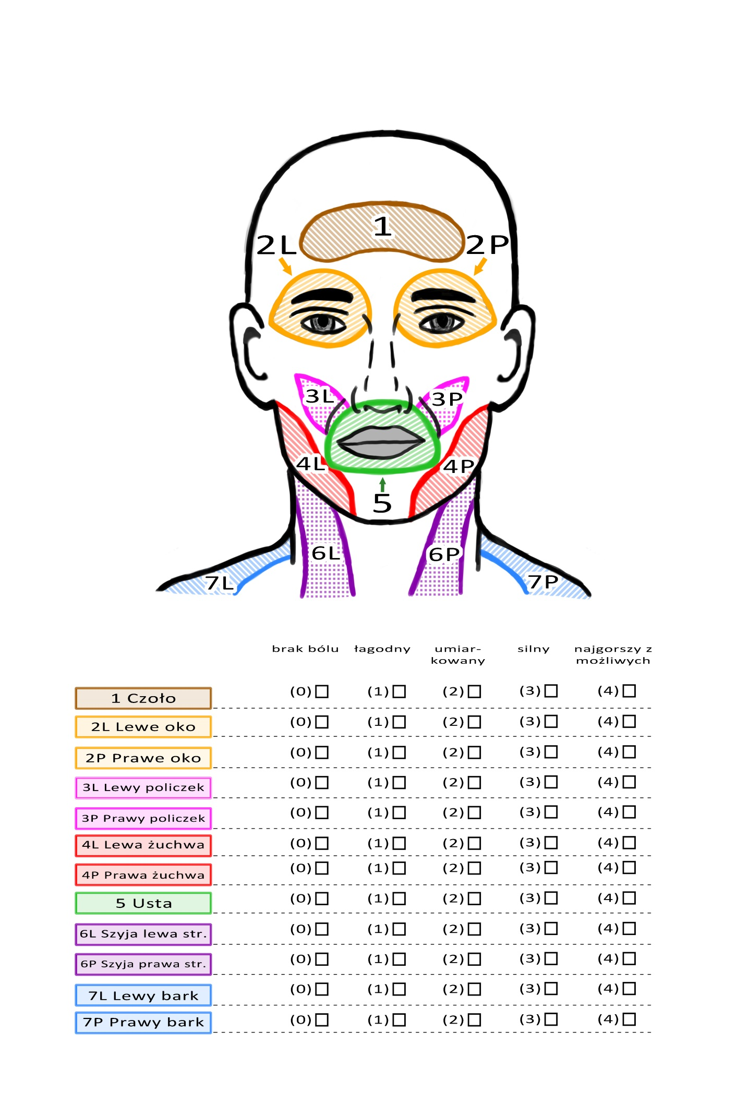Wskaż zgodnie z oznaczeniami na rysunku intensywność aktualnie odczuwanego bólu poszczególnych części twarzy na pięciostopniowej skali, gdzie 0 oznacza brak bólu, a 4 – ból najgorszy z możliwych. Wybór oznacz kółkiem lub krzyżykiem. W razie potrzeby, skorzystaj z pomocy Asystenta.

***Sprawdź, czy udzieliłeś/aś odpowiedzi na wszystkie pytania!***

**II. SKALA UŻYTECZNOŚCI SYSTEMU FACE CONTROLLER**

*Poniżej przedstawiono stwierdzenia odnoszące się do testowanego systemu Face Controller (w skrócie FC). Przeczytaj je uważnie i zastanów się, w jakim stopniu zgadzasz się z każdym z nich. Wybraną odpowiedź zaznacz, poprzez zakreślenie krzyżykiem albo kółkiem odpowiedniej cyfry, gdzie 1 oznacza- zdecydowanie nie zgadzam się, a 5 - zdecydowanie zgadzam się. Jeśli nie wiesz, jak odpowiedzieć, zaznacz 3. Nie ma odpowiedzi złych ani dobrych. Zaznacz odpowiedź na każde pytanie. W razie potrzeby, skorzystaj z pomocy Asystenta.*

1. **Myślę, że często używałbym/używałabym tego systemu.**

|  |  |  |  |  |
| --- | --- | --- | --- | --- |
| 1 | 2 | 3 | 4 | 5 |
| Zdecydowanie nie zgadzam się |  |  |  | Zdecydowanie zgadzam się |

1. **Odbieram ten system jako niepotrzebnie skomplikowany.**

|  |  |  |  |  |
| --- | --- | --- | --- | --- |
| 1 | 2 | 3 | 4 | 5 |
| Zdecydowanie nie zgadzam się |  |  |  | Zdecydowanie zgadzam się |

1. **Myślę, że system jest łatwy w użyciu.**

|  |  |  |  |  |
| --- | --- | --- | --- | --- |
| 1 | 2 | 3 | 4 | 5 |
| Zdecydowanie nie zgadzam się |  |  |  | Zdecydowanie zgadzam się |

1. **Myślę, że potrzebowałbym/potrzebowałabym wsparcia asystenta, aby używać tego systemu.**

|  |  |  |  |  |
| --- | --- | --- | --- | --- |
| 1 | 2 | 3 | 4 | 5 |
| Zdecydowanie nie zgadzam się |  |  |  | Zdecydowanie zgadzam się |

1. **Uważam, że różne funkcje tego systemu są dobrze zintegrowane.**

|  |  |  |  |  |
| --- | --- | --- | --- | --- |
| 1 | 2 | 3 | 4 | 5 |
| Zdecydowanie nie zgadzam się |  |  |  | Zdecydowanie zgadzam się |

1. **Myślę, że w tym systemie jest za dużo niespójności.**

|  |  |  |  |  |
| --- | --- | --- | --- | --- |
| 1 | 2 | 3 | 4 | 5 |
| Zdecydowanie nie zgadzam się |  |  |  | Zdecydowanie zgadzam się |
|  |  |  |  |  |

1. **Wydaje mi się, że większość ludzi nauczyłaby się bardzo szybko używać tego systemu.**

|  |  |  |  |  |
| --- | --- | --- | --- | --- |
| 1 | 2 | 3 | 4 | 5 |
| Zdecydowanie nie zgadzam się |  |  |  | Zdecydowanie zgadzam się |

1. **Odbieram ten system jako bardzo niewygodny w użyciu.**

|  |  |  |  |  |
| --- | --- | --- | --- | --- |
| 1 | 2 | 3 | 4 | 5 |
| Zdecydowanie nie zgadzam się |  |  |  | Zdecydowanie zgadzam się |

1. **Czułem/czułam się bardzo pewnie używając tego systemu.**

|  |  |  |  |  |
| --- | --- | --- | --- | --- |
| 1 | 2 | 3 | 4 | 5 |
| Zdecydowanie nie zgadzam się |  |  |  | Zdecydowanie zgadzam się |

1. **Musiałem/musiałam nauczyć się wielu rzeczy, zanim zacząłem/zaczęłam właściwie posługiwać się tym systemem.**

|  |  |  |  |  |
| --- | --- | --- | --- | --- |
| 1 | 2 | 3 | 4 | 5 |
| Zdecydowanie nie zgadzam się |  |  |  | Zdecydowanie zgadzam się |

1. **Na ile prawdopodobne jest, że polecisz ten system znajomym?**

|  |  |  |  |  |  |  |  |  |  |
| --- | --- | --- | --- | --- | --- | --- | --- | --- | --- |
| 1 | 2 | 3 | 4 | 5 | 6 | 7 | 8 | 9 | 10 |
| Zupełnie nieprawdopodobne |  |  |  |  |  |  |  |  | Najbardziej prawdopodobne |

**III. Kwestionariusz oceny systemu Face Controller**

*W tej części oceń swoją pracę z systemem Face Controller (w skrócie FC), zakreślając odpowiednią odpowiedź przy każdym pytaniu. Pamiętaj, że oceniasz działanie systemu. Nie ma odpowiedzi złych ani dobrych. Zaznacz odpowiedź na każde pytanie. W razie potrzeby, skorzystaj z pomocy Asystenta.*

1. **Jak oceniasz siłę fizyczną potrzebną do działania w systemie FC?**

|  |  |  |  |  |  |  |
| --- | --- | --- | --- | --- | --- | --- |
| 1 | 2 | 3 | 4 | 5 | 6 | 7 |
| Zbyt mała |  |  | Odpowiednia |  |  | Zbyt duża |

1. **Jak oceniasz swój wysiłek umysłowy podczas pracy z systemem FC ?**

|  |  |  |  |  |  |  |
| --- | --- | --- | --- | --- | --- | --- |
| 1 | 2 | 3 | 4 | 5 | 6 | 7 |
| Zbyt mały |  |  | Odpowiedni |  |  | Zbyt duży |

1. **Jak oceniasz swój wysiłek fizyczny podczas pracy z systemem FC?**

|  |  |  |  |  |  |  |
| --- | --- | --- | --- | --- | --- | --- |
| 1 | 2 | 3 | 4 | 5 | 6 | 7 |
| Zbyt mały |  |  | Odpowiedni |  |  | Zbyt duży |

1. **Jak oceniasz prędkość wykonywania przez system operacji?**

|  |  |  |  |  |  |  |
| --- | --- | --- | --- | --- | --- | --- |
| 1 | 2 | 3 | 4 | 5 | 6 | 7 |
| Zbyt wolna |  |  | Odpowiednia |  |  | Zbyt szybka |

1. **Jak oceniasz płynność działania systemu FC?**

|  |  |  |  |  |  |  |
| --- | --- | --- | --- | --- | --- | --- |
| 1 | 2 | 3 | 4 | 5 | 6 | 7 |
| Bardzo niska |  |  | Przeciętna |  |  | Bardzo wysoka |

1. **Jak oceniasz możliwość precyzyjnego wskazywania elementów na ekranie?**

|  |  |  |  |  |  |  |
| --- | --- | --- | --- | --- | --- | --- |
| 1 | 2 | 3 | 4 | 5 | 6 | 7 |
| Bardzo łatwa |  |  | Przeciętna |  |  | Bardzo trudna |

1. **Jak oceniasz swoje zmęczenie oczu w trakcie pracy z systemem FC?**

|  |  |  |  |  |  |  |
| --- | --- | --- | --- | --- | --- | --- |
| 1 | 2 | 3 | 4 | 5 | 6 | 7 |
| Nieodczuwalne |  |  | Średnie |  |  | Bardzo duże |

1. **Jak oceniasz swoje zmęczenie mięśni ust w trakcie pracy z systemem FC?**

|  |  |  |  |  |  |  |
| --- | --- | --- | --- | --- | --- | --- |
| 1 | 2 | 3 | 4 | 5 | 6 | 7 |
| Nieodczuwalne |  |  | Średnie |  |  | Bardzo duże |

1. **Jak oceniasz swoje zmęczenie mięśni twarzy w trakcie pracy z systemem FC?**

|  |  |  |  |  |  |  |
| --- | --- | --- | --- | --- | --- | --- |
| 1 | 2 | 3 | 4 | 5 | 6 | 7 |
| Nieodczuwalne |  |  | Średnie |  |  | Bardzo duże |

1. **Jak oceniasz swoje zmęczenie ramion w trakcie pracy z systemem FC?**

|  |  |  |  |  |  |  |
| --- | --- | --- | --- | --- | --- | --- |
| 1 | 2 | 3 | 4 | 5 | 6 | 7 |
| Nieodczuwalne |  |  | Średnie |  |  | Bardzo duże |

1. **Jak oceniasz swoje zmęczenie szyi w trakcie pracy z systemem FC?**

|  |  |  |  |  |  |  |
| --- | --- | --- | --- | --- | --- | --- |
| 1 | 2 | 3 | 4 | 5 | 6 | 7 |
| Nieodczuwalne |  |  | Średnie |  |  | Bardzo duże |

1. **Twój ogólny komfort pracy z systemem FC był:**

|  |  |  |  |  |  |  |  |
| --- | --- | --- | --- | --- | --- | --- | --- |
| 1 | 2 | 3 | 4 | 5 | 6 | | 7 |
| Bardzo niski |  |  | Przeciętny |  |  | Bardzo wysoki | |

1. **Ogólnie rzecz biorąc, system Face Controller był:**

|  |  |  |  |  |  |  |
| --- | --- | --- | --- | --- | --- | --- |
| 1 | 2 | 3 | 4 | 5 | 6 | 7 |
| Bardzo łatwy w użyciu |  |  | Przeciętny |  |  | Bardzo trudny w użyciu |

**IV. Godzina zakończenia badania** *(dd-mm-rrrr, gg:mm)* **:** ……………………………..……………..

**V. Gesty przypisane do pracy w FC *(wypełnia Asystent)***

***Trzeba koniecznie sprawdzić, czy jest to aktualna lista gestów!!!***

**A. Lewy klik:**

|  |  |  |  |  |
| --- | --- | --- | --- | --- |
| □ | Uśmiech |  | □ | Zamknięcie lewego oka |
| □ | Dziubek |  | □ | Zamknięcie prawego oka |
| □ | Otwarte usta |  | □ | Podniesienie brwi |
| □ | Inny, jaki? …………………… |  |

**B. Prawy klik:**

|  |  |  |  |  |
| --- | --- | --- | --- | --- |
| □ | Uśmiech |  | □ | Zamknięcie lewego oka |
| □ | Dziubek |  | □ | Zamknięcie prawego oka |
| □ | Otwarte usta |  | □ | Podniesienie brwi |
| □ | Inny, jaki? …………………… |  |

**C. Dwuklik:**

|  |  |  |  |  |
| --- | --- | --- | --- | --- |
| □ | Uśmiech |  | □ | Zamknięcie lewego oka |
| □ | Dziubek |  | □ | Zamknięcie prawego oka |
| □ | Otwarte usta |  | □ | Podniesienie brwi |
| □ | Inny, jaki? …………………… |  |

**VI. Częstość użycia komend głosowych (wypełnia Asystent)**

|  |  |  |  |
| --- | --- | --- | --- |
| 1 | 2 | 3 | 4 |
| Wcale | Czasami | Często | Zawsze |

***To już wszystko. Bardzo dziękujemy za wypełnienie kwestionariuszy i pomoc w realizacji badań! Sprawdź, czy udzieliłeś/aś odpowiedzi na wszystkie pytania!***

**Koniec kwestionariusza 4**